 | IFBA – Instituto Federal da Bahia - Campus Salvador
 | ADS – Tecnologia em Análise e Desenvolvimento de Sistema
 | INF027 – Lógica de Programação
 | Avaliação I
 | Semestre 2017.1
 | Prof. Frederico Barboza/Romilson Sampaio | Noturno
 | Aluno: | Data: 21/02/2017

Questão I – 3.0
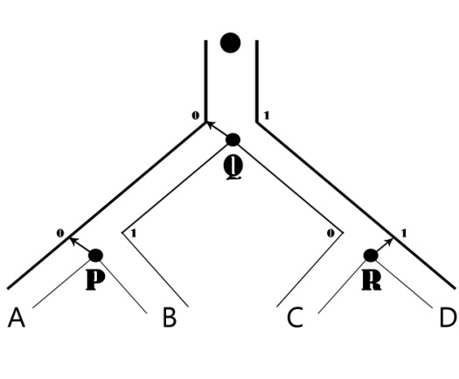
Flíper é um tipo de jogo onde uma bolinha de metal cai por um labirinto de caminhos até chegar na parte de baixo do labirinto. A quantidade de pontos que o jogador ganha depende do caminho que a bolinha seguir. O jogador pode controlar o percurso da bolinha mudando a posição de algumas portinhas do labirinto. Cada portinha pode estar na posição 0, que significa virada para a esquerda, ou na posição 1 que quer dizer virada para a direita. Considere o flíper da figura abaixo, que tem três portinhas. A portinha Q está na posição 0 e a portinha R, na posição 1. Desse jeito, a bolinha vai cair pelo caminho C.
Escreva um programa em C, que leia a posição das portinhas P, Q e R e indique em qual das saídas a bolinha irá cair.
Questão II – 4.0
Em um país muito distante, as pessoas são viciadas em um jogo de apostas bastante simples. O jogo é baseado em números e é chamado jogo do bicho. O nome do jogo deriva do fato que os números são divididos em 25 grupos, dependendo do valor dos dois últimos dígitos (dezenas e unidades), e cada grupo recebe o nome de um animal. Cada grupo é associado a um animal da seguinte forma: o primeiro grupo (burro) consiste nos números 01, 02, 03 e 04; o segundo grupo (águia) é composto dos números 05, 06, 07 e 08; e assim em diante, até o ultimo grupo contendo os números 97, 98, 99 e 00.
As regras do jogo são simples. No momento da aposta, o jogador decide o valor da aposta V e um número N (0 <= N <= 99999). Todos os dias, na praça principal da cidade, um número M é sorteado (0 <= M <= 99999). O prêmio de cada apostador é calculado da seguinte forma:
- se M e N têm os mesmos quatro últimos dígitos (milhar, centena, dezena e unidade), o apostador recebe V × 3000 (por exemplo, N = 14302 e M = 34302);
- se M e N têm os mesmos três últimos dígitos (centena, dezena e unidade), o apostador recebe V × 500 (por exemplo, N = 33444 e M = 22444);
- se M e N têm os mesmos dois últimos dígitos (dezena e unidades), o apostador recebe V × 50 (por exemplo, N = 112 e M = 142212);
- se M e N têm os dois últimos dígitos no mesmo grupo, correspondendo ao mesmo animal, o apostador recebe V × 16 (por exemplo, N = 82197 and M = 337600);
- se nenhum dos casos acima ocorrer, o apostador não recebe nada.
Obviamente, o prêmio dado a cada apostador é o máximo possível de acordo com as regras acima. No entanto, não é possível acumular prêmios, de forma que apenas um dos critérios acima deve ser aplicado no cálculo do prêmio. Escreva um programa em C, que leia o valor apostado, o número escolhido pelo apostador, e o número sorteado, calcule e imprima qual o prêmio que o apostador deve receber.
Questão III – 3.0
Arquimedes acaba de mudar de escola e a primeira coisa que percebeu na nova escola é que a gangorra do parquinho não é simétrica, uma das extremidades é mais longa que a outra. Após brincar algumas vezes com um amigo de mesmo peso, ele percebeu que quando está em uma extremidade, a gangorra se desequilibra para o lado dele (ou seja, ele fica na parte de baixo, e o amigo na parte de cima), mas quando eles trocam de lado, a gangorra se desequilibra para o lado do amigo. Sem entender a situação, Arquimedes pediu ajuda a outro amigo de outra série, que explicou que o comprimento do lado interfere no equilíbrio da gangorra, pois a gangorra estará equilibrada quando P1 x C1 = P2 x C2, onde P1 e P2 são os pesos da criança no lado esquerdo e direito, respectivamente, e C1 e C2 são os comprimentos da gangorra do lado esquerdo e direito, respectivamente. Com a equação, Joãozinho já consegue dizer se a gangorra está equilibrada ou não, mas, além disso, ele quer saber para qual lado a gangorra descerá caso esteja desequilibrada. Escreva um programa em C, que leia os pesos das crianças e os comprimentos dos lados da gangorra, calcule e diga se a gangorra ficará equilibrada, penderá pro lado 1 ou pro lado 2.

